TNB-S600KZ型控制板及自动化检测装置
方案设计说明书

武汉杭久电气有限公司
2016年8月

目 录
一、 概述 4
二、 设计依据 4
三、 主要性能指标 4
3.1 TNB-S600KZ型控制板电气性能指标 4
3.2 TNB-S600KZ型控制板物理特性 5
3.3 自动化检测装置电气性能指标 5
3.4自动化检测装置物理特性 5
四、 TNB-S600KZ型控制板方案说明 5
4.1电源 5
4.2主控制器芯片DSP 6
4.3辅助控制器FPGA 8
4.4辅助控制器ARM 9
4.5 AD采样电路 11
4.6 IO接口电路 11
4.7 RS232总线电路 12
4.8 RS485总线电路 12
4.9 CAN总线电路 13
4.10 LAN总线电路 14
4.11电路板接口电路 15
4.12结构设计 16
五、 控制板检测测试装置方案说明 17
5.1 控制板检测测试装置组成 17
5.2 工控机及测试板卡 18
5.3接口板 19
5.4测试软件 20
5.4.1 LAN总线测试功能实现 24
5.4.2 CAN总线测试功能实现 24
5.4.3 RS485总线测试功能实现 25
5.4.4 RS232总线测试功能实现 25
5.4.5数字量测试功能实现 26
5.4.6模拟量测试功能实现 27
5.4.7测试报告管理模块 27
5.5测试台 28
六、 TNB-S600KZ型控制板试验项目 29
6.1生产过程中工艺及试验 29
6.1.1元器件环境应力筛选 29
6.1.2电路板老化试验 29
6.1.3电路板高温试验 30
6.1.4三防处理 30
6.2样机试验项目 30
6.2.1振动 30
6.2.2冲击 30
6.2.3湿热 30
6.2.4盐雾 30
6.2.5霉菌 30

- 概述
应中船重工第719所要求，设计的一款能应用于电源、监控台、配电等系统的TNB-S600KZ型控制板。控制板主控芯片采用DSP，辅助芯片由FPGA及ARM控制器组成，控制板具备强大的控制算法功能，同时能够实现CAN、RS232、以太网等通讯功能。
- 设计依据
GJB4000–2000 《舰船通用规范》
GJB5A–1995 《舰用低压电器通用规范》
GJB 939-90 《外购器材的质量管理》
GJB 1032-90 《电子产品环境应力筛选方法》
GJB 4896-2003 《军用电子设备印制电路板验收判据》
GJB1060–91 《舰船环境条件要求》
GJB 150A-2009 《军用装备实验室环境试验方法》
GJB 150-1986 《军用装备环境试验方法》
- 主要性能指标

3.1 TNB-S600KZ型控制板电气性能指标
序号 | 项目 | 主要参数 | 数量 | 备注
1 | 供电电源 | 5V | 1路
2 | AD采样 | 12位 | 16路 | DSP内部AD
3 | AD采样 | 16位 | 16路 | AD7865
4 | 数字量输入 | 5V电平 | 64路 | FPGA通过电平转换
5 | 数字量输出 | 5V电平 | 48路 | FPGA通过电平转换
6 | PWM输出 |  | 16路
7 | 双向IO |  | 16路
8 | CAN总线 |  | 4路 | DSP及ARM各两路
9 | 以太网 |  | 1路 | ARM
10 | RS232 |  | 2路 | DSP及ARM各一路
10 | RS485 |  | 1路 | DSP

3.2 TNB-S600KZ型控制板物理特性
重量 | 小于0.5kg
电路板裸板外形尺寸（长×宽×高）： | 233mm×160mm×2mm
电路板含器件外形尺寸（长×宽×高）： | 233mm×180mm×14mm

3.3 自动化检测装置电气性能指标
序号 | 项目 | 主要参数 | 数量 | 备注
1 | DA | 16位 | 2路 | PCI1716
2 | AD | 16位 | 16路单端或8路差分 | PCI1716
3 | 计数器/定时器 | 16位 | 3通道 | PCI1716
4 | 数字量输入 |  | 16路 | PCI1716
5 | 数字量输出 |  | 16路 | PCI1716
6 | CAN总线 |  | 2路 | PCI1680U
7 | 以太网 |  | 2路 | AIMB-501CW
8 | RS485 |  | 2路 | AIMB-501CW
9 | RS232 |  | 8路 | AIMB-501CW
10 | 工控机CPU | i3-3220 |  | AIMB-501CW
11 | 工控机主板 |  |  | AIMB-501CW

3.4自动化检测装置物理特性
重量 | 小于50kg
TNB-S600KZ型控制板检测测试装置外形尺寸（长×宽×高）： | 1300mm×600mm×900mm
- TNB-S600KZ型控制板方案说明

4.1电源
TNB-S600KZ型控制板采用5V电源供电，通过LDO芯片分别变化为3.3V（VDD33和AVC33）、1.8V（VDD18和AVC18）、1.5V（VDD15）。
其中3.3V分别给DSP、ARM、FPGA控制器的外设供电；1.8V为DSP控制器的内核供电；1.5V为FPGA控制器的内核供电。
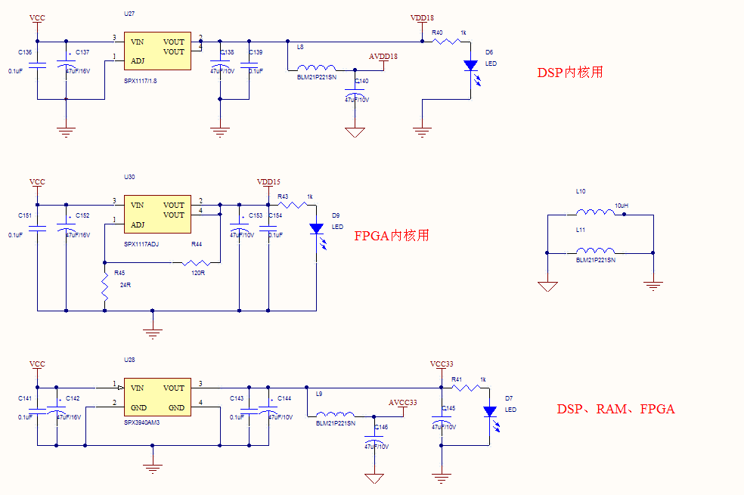

4.2主控制器芯片DSP
TNB-S600KZ型控制板主控制器芯片DSP选用了属于TMS320C2000™ 数字信号控制器(DSC)平台的TMS320F28335。基于C28x+FPU 的控制器和TI 现有的C28xDSC具有相同的32 位定点架构，但是还包括一个单精度（32 位）的IEEE 754 浮点单元（FPU）。这是一个非常高效的的C/C++ 引擎，它能使用户用高层次的语言开发他们的系统控制软件。这也使得能够使用C/C++ 开发算术算法。此器件在处理DSP 算术任务时与处理系统控制任务时同样有效而系统控制任务通常由微控制器器件处理。32 x 32 位MAC 64 位处理能力使得控制器能够有效地处理更高的数字分辨率问题。添加了带有关键寄存器自动环境保存的快速中断响应，使得一个器件能够用最小的延迟处理很多异步事件。此器件有一个具有流水线式存储器访问的8 级深受保护管道。这个流水线式操作使得此器件能够在高速执行而无需求助于昂贵的高速存储器。特别分支超前硬件大大减少了条件不连续而带来的延迟。特别存储条件操作进一步提升了性能。
主要性能指标如下：
1.高性能静态CMOS 技术
– 高达150MHz（6.67ns 周期时间）
– 1.9V/1.8V内核，3.3V I/O设计
2.高性能32 位CPU（TMS320C28x）
– IEEE-754 单精度浮点单元（FPU）（只在–F2833x 上提供）
– 16 x 16 和32 x 32 介质访问控制(MAC) 运算
– 16 x 16 双MAC
– 哈佛(Harvard) 总线架构
– 快速中断响应和处理
– 统一存储器编程模型
– 高效代码（使用C/C++ 和汇编语言）
3. 片载存储器
– 256K×16 闪存，34K×16 SARAM；
4. 引导ROM (8K X 16)
– 支持软件引导模式（通过SCI，SPI，CAN，I2C，McBSP，XINTF 和并行I/O）
– 标准数学表
5. 增强型控制外设
– 多达18 个脉宽调制(PWM) 输出
– 高达6 个支持150ps 微边界定位(MEP) 分辨率的高分辨率脉宽调制器(HRPWM) 输出
– 高达6 个事件捕捉输入
– 多达两个正交编码器接口
– 高达8 个32 位定时器（6 个eCAP 以及2 个eQEP）
– 高达9 个32 位定时器（6 个ePWM 以及3 个XINTCTR）
6. 串行端口外设
– 多达2 个控制器局域网(CAN) 模块
– 多达3 个SCI (UART) 模块
– 高达2 个McBSP 模块（可配置为SPI）
– 一个SPI模块
–一个内部集成电路(I2C) 总线
7.12 位模数转换器(ADC)，16 个通道
– 80ns 转换率
– 2 x 8 通道输入复用器
– 两个采样保持
– 单一/同步转换
– 内部或者外部基准
8.多达88 个具有输入滤波功能可单独编程的多路复用通用输入输出(GPIO) 引脚
9.JTAG 边界扫描支持(1)
10.高级仿真特性
– 分析和断点功能
– 借助硬件的实时调试
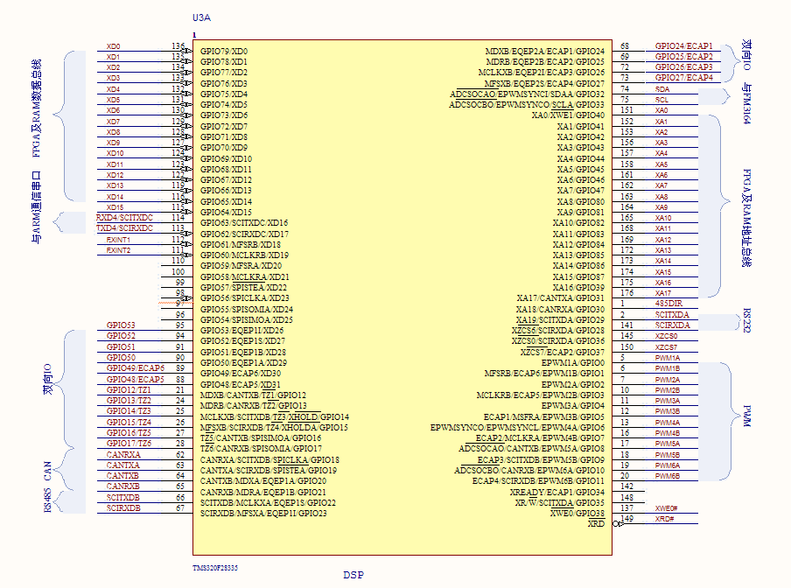

4.3辅助控制器FPGA
TNB-S600KZ型控制板的FPGA处理器选用的是Altera公司提供的Cyclone系列的EP1C6Q240C6，该芯片采用240脚的PQFP封装，提供185个IO接口。该芯片拥有5980个LEs；可提供92160bit的ram；芯片内部还自带有2个锁相环，可以在高速运行的时候保证系统时钟信号的稳定性。在Nios II的硬件电路，通常使用Altera串行配置器件来存储FPGA配置文件*.Sof。Altera串行配置器件可提供在系统编程(ISP)和多次编程能力，能够使FPGA和配置器件能够以最低的价格实现完整的可编程芯片系统(SOPC)解决方案。TNB-S600KZ型控制板使用EPCS1配置器件。使用时，首先使用下载电缆将计算机生成的FPGA配置文件*.Sof使用programmer烧入EPC2配置器件中，然后由EPCS1配置器件控制配置时序对FPGA进行配置，一次烧写即可重复使用，编程完后可以脱离计算机工作。
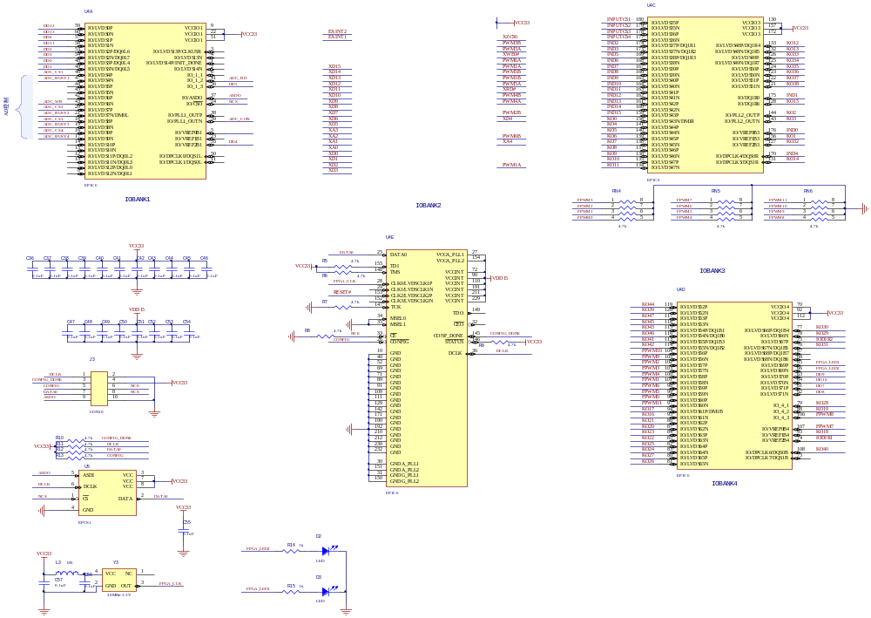

4.4辅助控制器ARM
TNB-S600KZ型控制板辅助控制器ARM芯片STM32F207ZGT6使用高性能的ARM® Cortex™-M3 32位的RISC内核，工作频率为120MHz，内置高速存储器(高达1M字节的闪存和128K字节的SRAM)，丰富的增强I/O端口和联接到两条APB总线的外设，包含3个12位的ADC、2个12位的DAC，还包含标准和先进的通信接口：多达3个I2C接口和SPI接口、4个USART接口、2个UART接口、一个USB接口和一个CAN接口。
主要性能指标如下：
最高运行频率为120MHz；
内部集成1 MBFlash memory,128+4KB SRAM；
支持片外Flash, SRAM, PSRAM, NOR及NAND Flash；
LCD 并行接口，8080/6800 模式；
USB 2.0 Full-speed/High-speed Device/Host/OTG；
10/100 Ethernet MAC.，支持硬件IEEE 1588v2（MII/RMII）；
2路CAN2.0B，4路UART，2路全双工I2S，3路I2C，3路SPI最高30Mbit；
8到14 bit 并行摄像头接口，最高达48Mbyte/s；
1/4/8bit SD/MMC/SDIO主机接口，最高容量可支持32GB；
高达140个I/O口，最高频率60MHz；
17个定时器（其中2个为32位），最高计数频率为120MHz；
3路12-bit 高达2M的 A/D、2路12-bit D/A；
模拟随机数生成器；
超低功耗，支持睡眠、停机、待机三种模式；
支持Flash、系统内存和SRAM三种启动方式；
支持ISP及IAP编程；
LQFP176封装。
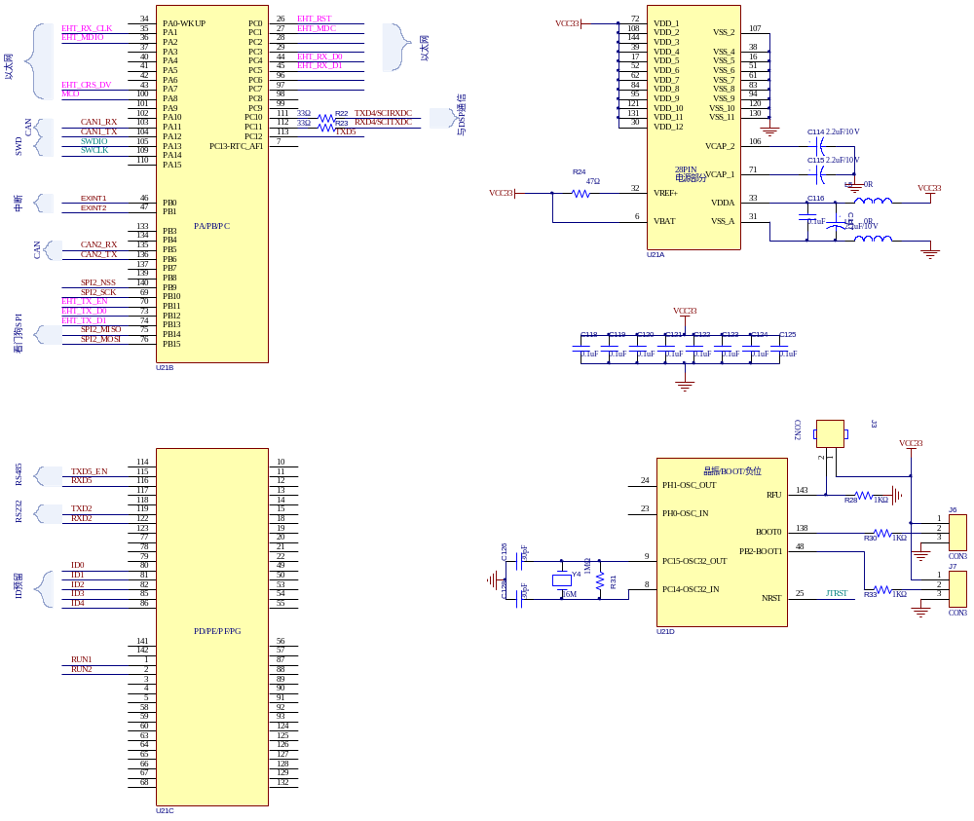

4.5 AD采样电路
AD7865是一款快速、低功耗、4通道、14位同时采样模数转换器，采用+5V单电源供电。AD7865内置一个2.5微秒逐次逼近型ADC、四个采样保持放大器、2.5V基准电压源、片内时钟振荡器、信号调理电路和一个高速并行接口。4个通道上的输入信号同时进行采样，因而可保留4个模拟输入上的信号相对相位信息。AD7865可接受的模拟输入范围为±10V、±5V、±2.5V。模拟输入输入均具有过压保护，允许输入电压达到±20V，而不会损坏器件或影响正在进行的转换。
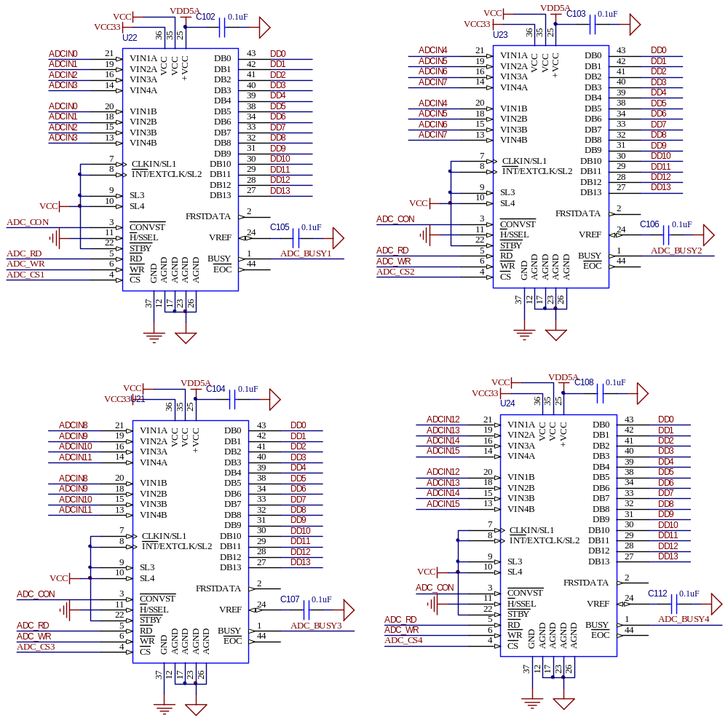

4.6 IO接口电路
为实现5V逻辑系统与3.3V逻辑系统的电平兼容，采用了电平转换模块74ALVC164245，74ALVC164245是一个具有16比特双向电压转换特性的器件，它既可以以16位一起进行电压转换，也可以将这16位分成两个8位，两个8位可已相互独立进行电压的转换。
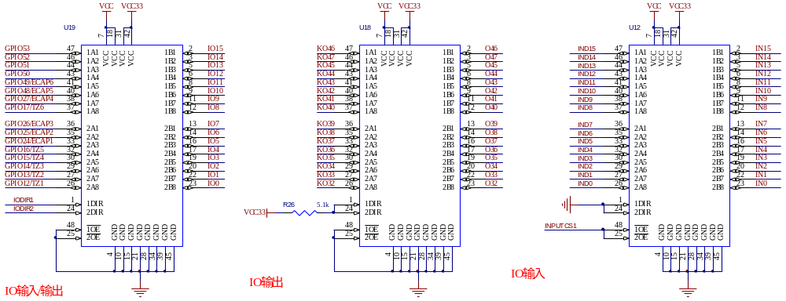

4.7 RS232总线电路
TNB-S600KZ型控制板具有两路RS232接口，分别来自DSP及ARM的串口通过接口芯片MAX3232转换为RS232电平。
MAX3232采用专有低压差发送器输出级，利用双电荷泵在3.0V至5.5V电源供电时能够实现真正的RS232性能，器件仅需四个0.1uF的外部小尺寸电荷泵电容就能确保在120kbps数据速率下同时保持RS232输出电平。MAX3232具有两路接收器和两路驱动器，提供1uA关断模式，能有效降低功耗。
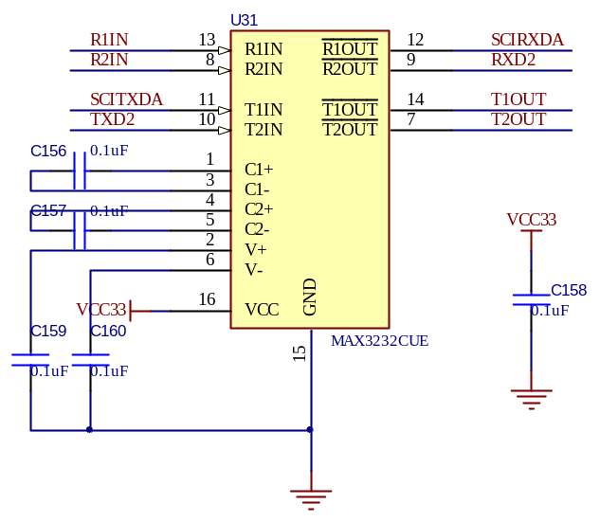

4.8 RS485总线电路
TNB-S600KZ型控制板具有一路RS485接口，来自DSP的串口通过隔离收发器模块RSM3485CHT转换为RS485电平。
RSM3485CHT隔离收发器模块，是集成电源隔离、电气隔离、RS-485接口芯片和总线保护器件于一身，方便嵌入用户设备，使产品具有连接RS-485网络的功能。该模块采用灌封工艺，具有很好的隔离特性，隔离电压高达2500VDC。
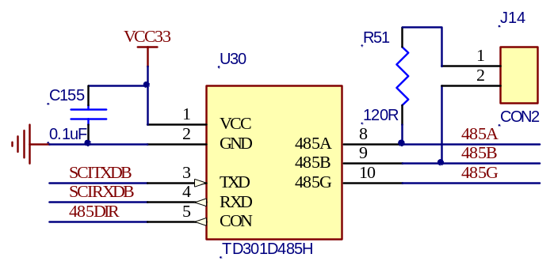

4.9 CAN总线电路
TNB-S600KZ型控制板具有四路CAN总线接口，分别来自DSP及ARM的两路CAN控制器通过隔离收发器模块CTM8251AT转换为CAN总线差分电平。
CTM8251AT是一款带隔离的通用CAN收发器芯片，该芯片内部集成了所有必需的CAN隔离及CAN收、发器件，这些都被集成在不到3平方厘米的芯片上。芯片的主要功能是将CAN控制器的逻辑电平转换为CAN总线的差分电平并且具有DC 2500V的隔离功能。
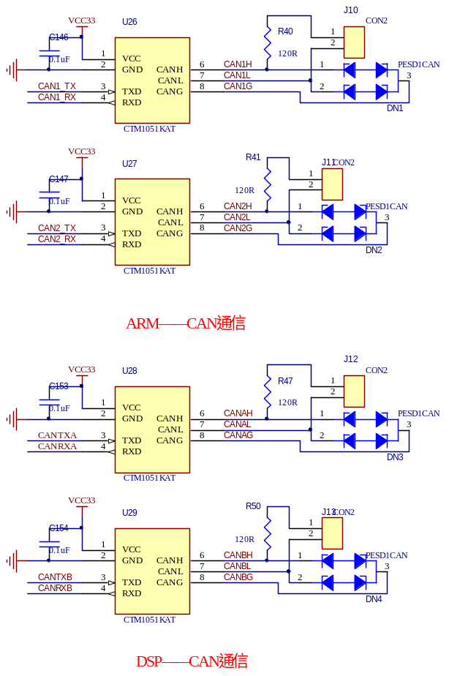

4.10 LAN总线电路
DP83848是美国国家半导体公司生产的一款鲁棒性好、功能全、功耗低的10/100 Mbps单路物理层(PHY)器件。它支持MII(介质无关接口)和RMII(精简的介质无关接口)，使设计更简单灵活；同时，支持10BASE—T和100BASE—TX以太网外设，对其他标准以太网解决方案有良好的兼容性和通用性。MII(Medium Independent Interface)是IEEE802．3u规定的一种介质无关接口，主要作用是连接介质访问控制层(MAC)子层与物理层(PHY)之间的标准以太网接口，负责MAC和PHY之间的通信。由于MII需要多达16根信号线，由此产生的I/O口需求及功耗较大，有必要对MII引脚数进行简化，因此提出了RMII(Reduced MediumIndependent Interface，精简的介质无关接口)，即简化了的MII。
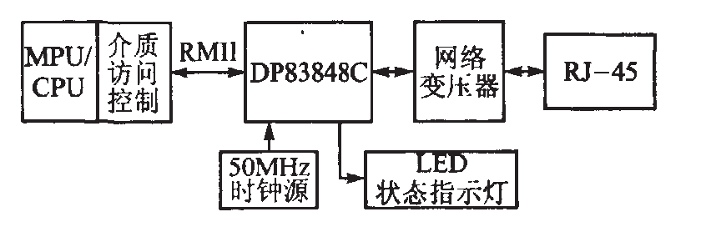
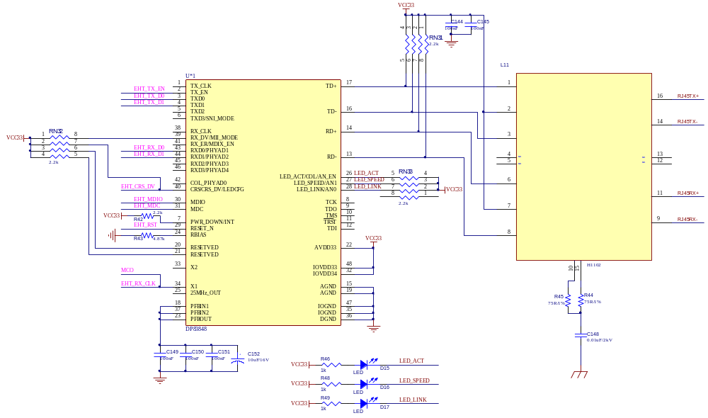

4.11电路板接口电路
TNB-S600KZ型控制板与母板的接口采用CDI96TJW，主要包括信号64路数字量输入、48路数字量输出、16路数字量输入/输出、12路PWM、16路12位模拟量输入及16路14位模拟量输入等信号；同时通过DB9接线端输出有4路CAN总线、1路RS485总线、2路RS232总线及1路LAN总线。
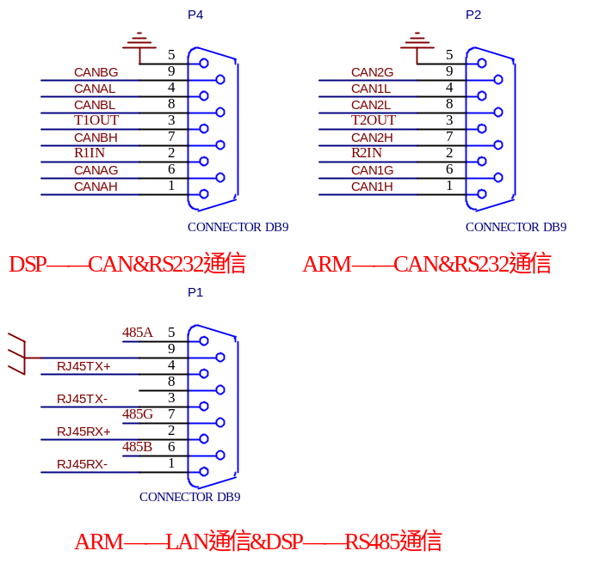
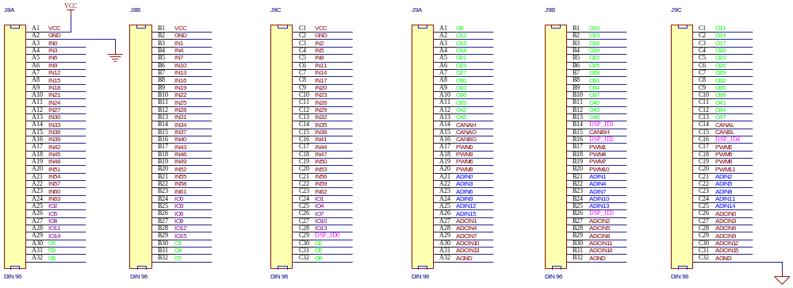

4.12结构设计
电路板考虑设计为6层板结构，对母板的矩形连接器、对外的DB9插头接口方向均与电路板平行，同时电路板上心跳灯上安装导光柱将光线导出至靠近DB9插头处。
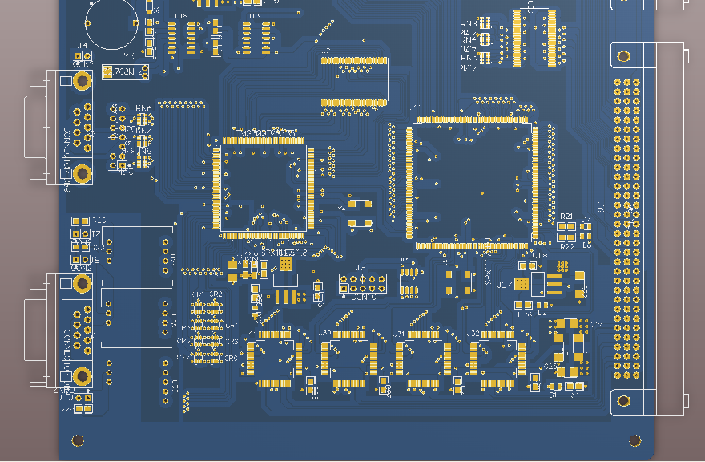
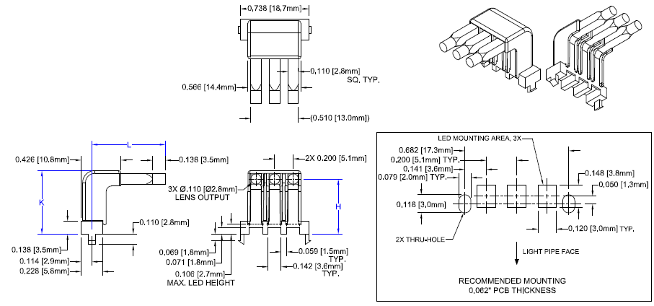
- 控制板检测测试装置方案说明

5.1 控制板检测测试装置组成
控制板检测测试装置主要由工控机、测试板卡、接口板及测试台组成。
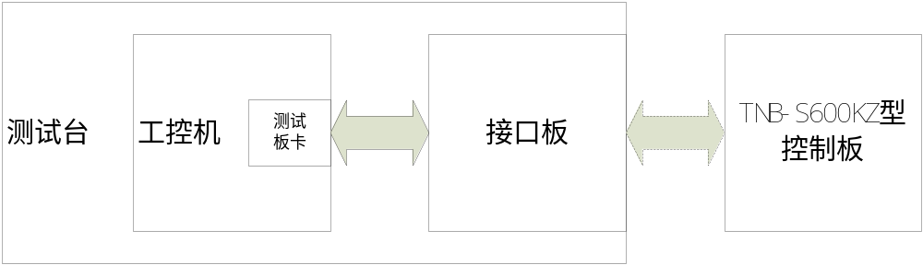

5.2 工控机及测试板卡
工控机选用研华工控的IPC-610L，主板选用AIMB-501CW，同时安装PCI-1716高分辨率多功能数据采集卡及PCI-1680U带隔离功能两端口CAN接口卡。
IPC-610是4U高、15槽上架式工业机箱，专为关键任务应用设计。该系列产品支持各种15 槽无源底板或ATX/microATX 母板，配有高效开关电源和易于维护的冷却风扇。ACP-4000 专门配有报警模块，可以监控系统状态，如电源、HDD、温度和风扇，最大程度缩短了系统的停机时间。该系列产品可以与多种标准计算外围设备进行整合，可随时满足恶劣工作环境中的不同应用需求。
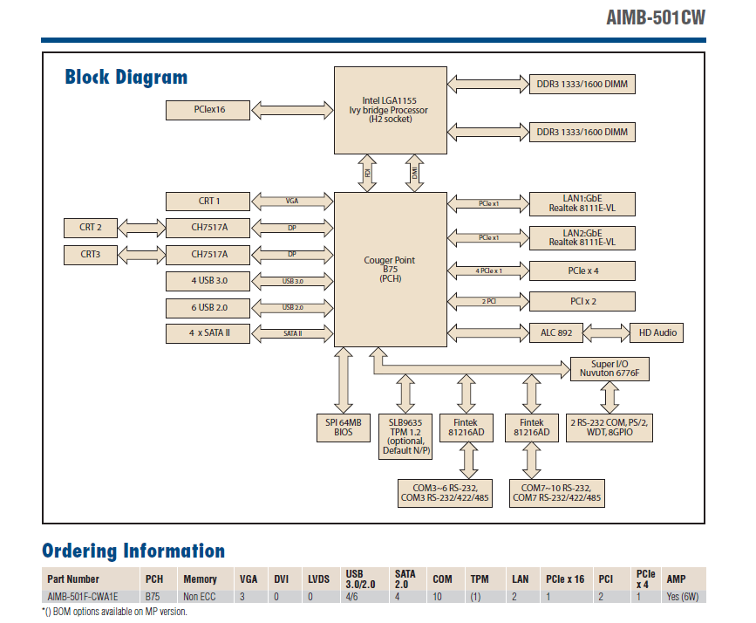
PCI-1716是宽功能强大的高分辨率多功能PCI书记采集卡，它带有一个250KS/s的16位A/D转换器，1K用于A/D的采样FIFO缓冲器，可以提供16路单端模拟量输入或8路差分模拟量输入，也可以组合输入。同时它带有2个16为D/A输出通道、16路数字量输入、16路数字量输出通道及1个10MHz的16位计数器通道。
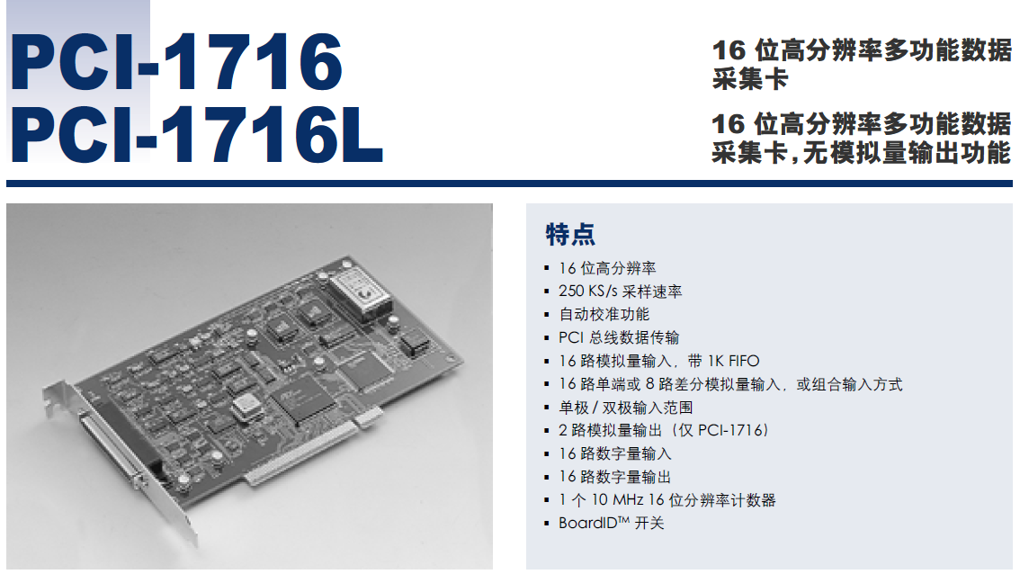
PCI-1680U是一款连接控制器局域网CAN和PC的专用通讯卡，由于带有内置的CAN控制器，PCI-1680U能够提供总线仲裁及查错功能，可以在检查到错误时自动重发数据，这就极大降低了数据丢失几率，有效确保了系统的可靠性。
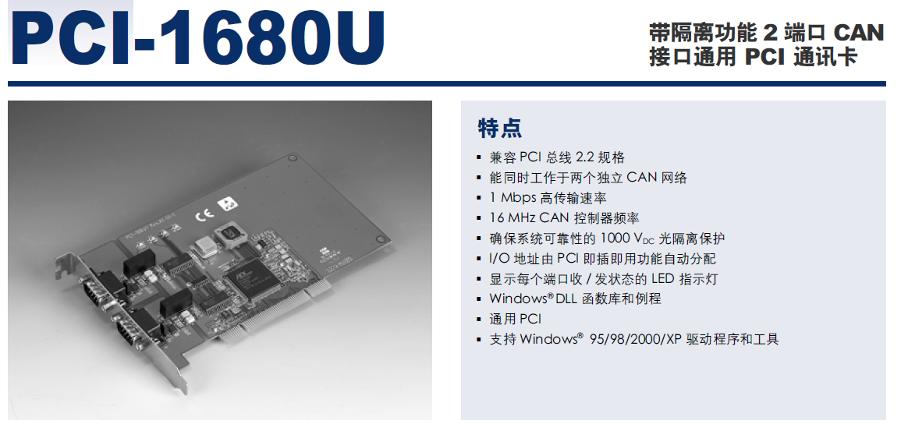

5.3接口板
接口板主要实现TNB-S600KZ型控制板各数字量IO、模拟量检测、CAN总线、RS485总线、RS232总线等与工控机对应多功能数据采集卡及通讯卡的联接功能。
接口板主要有LAN接口、CAN接口、RS485接口、RS232接口、数字开关接口转换电路组成，其中LAN接口、CAN接口、RS485接口、RS232接口只是实现了接口连接功能，而数字开关接口转换电路组成主要实现多功能数据采集卡的模拟量输出、数字量输入输出端口较少，与控制板之间需要使用数字开关进行多路切换。
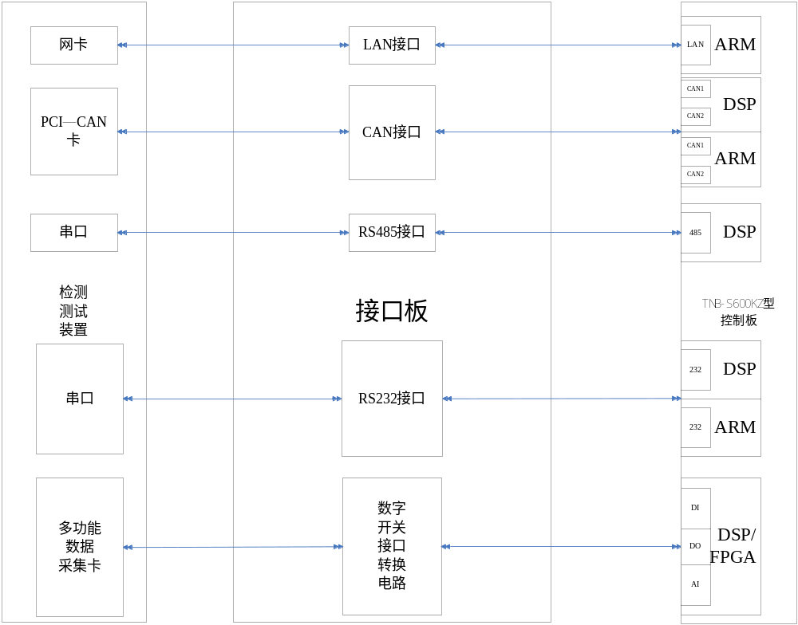

5.4测试软件
测试软件采用Labview编写，LabVIEW(Laboratory Virtual Instrument Engineering Workbench)是一种用图标代替文本行创建应用程序的图形化编程语言。其外观和操作均模仿现实仪器，这一点的设计，大大方便了传统的仪器工程师，也是其成功的一个重要因素。在LabVIEW中编制程序应当采用模块化、结构化的编程思想。LabVIEW的基于数据流控制与结构化编程中的信息流相呼应。采用结构化方法实现测试装置这样一个复杂的系统无疑是较好的选择。
根据测试系统的功能需求，可将系统软件分成五大功能模块，分别为控制板资源设置、测试日志、自动检测、分步检测及测试报告管理。
控制板资源设置主要对被测控制板板载资源进行确认，同时检测装置程序内部对检测装置各硬件与控制板硬件进行匹配。
测试日志主要是对测试时间、地点、测试模式等进行设置，在测试报告保存及打印时一并输出。
自动检测功能可以自动检测控制板的各功能模块，需要检测的功能模块可通过点选方式进行选择，由于数字量输入输出、模拟量输入功能进行测试时，DSP需要通过总线将实测数据回测给检测装置，信号回测方式可选择CAN、LAN、RS232等方式，检测完成后可保存试验报告并生成报表。
分步检测功能可自行单步对控制板各功能模块进行检测，检测完成后可保存试验报告并生成报表。
测试报告管理模块可以对后台的数据库内测试报告进行查询、管理等功能。
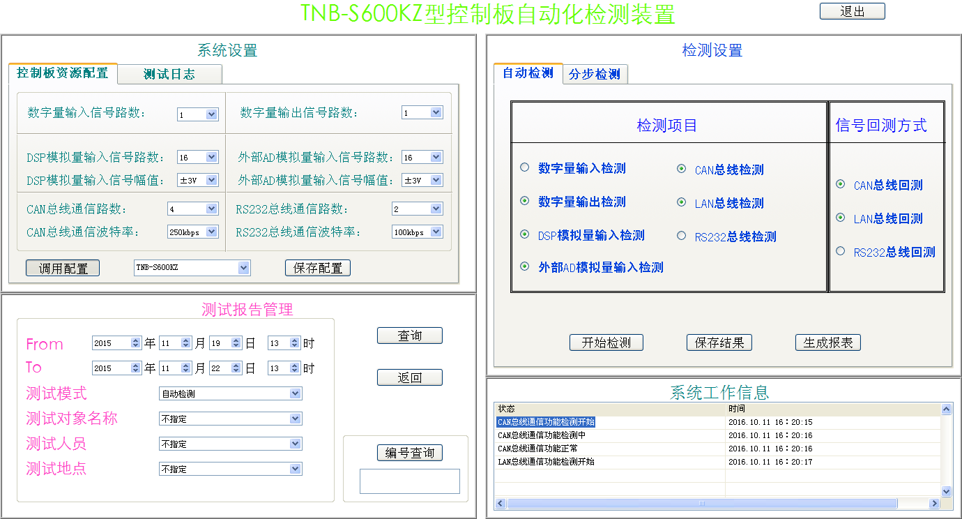

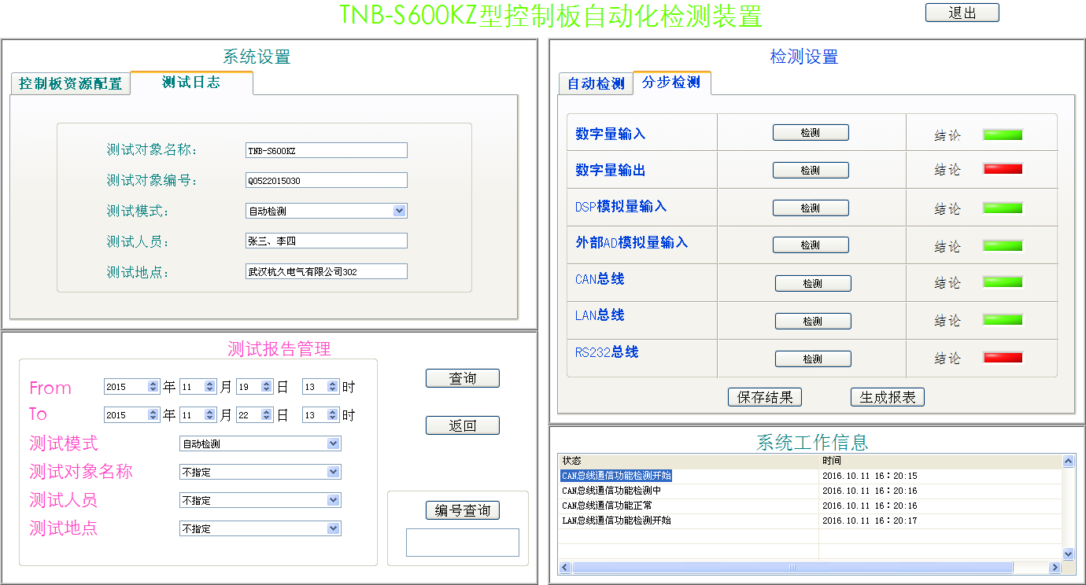

5.4.1 LAN总线测试功能实现
工控机网卡与TNB-S600KZ型控制板LAN总线通过接口板连接，先由工控机发送握手信号，如果TNB-S600KZ型控制板收到指定握手信号，则发送应答信号，工控机收到应答信号后表明通信正常；工控机继续发送多组数据，TNB-S600KZ型控制板收到数据后，将原数据倒序回传，若工控机收到数据计算无误则表明TNB-S600KZ型控制板LAN总线正常。
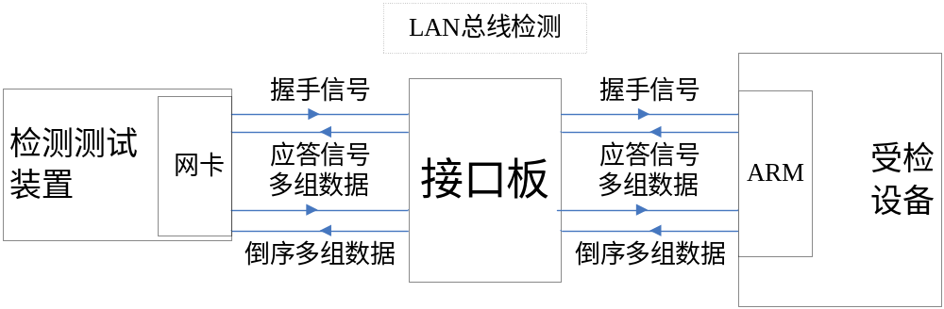

5.4.2 CAN总线测试功能实现
工控机CAN卡的两路CAN通道通过接口板与TNB-S600KZ型控制板的4路CAN总线连接，其中PCI-CAN1与TNB-S600KZ型控制板的DSP控制器DSP-CAN1与DSP-CAN2相连，PCI-CAN2与TNB-S600KZ型控制板的ARM控制器的ARM-CAN1与ARM-CAN2相连。
工控机通过PCI-CAN1先发送一帧握手信号，TNB-S600KZ型控制板的DSP控制器DSP-CAN1与DSP-CAN2收到握手信号后分别回复一帧应答信号，工控机PCI-CAN1收到两帧应答信号后分别发送两组不同数据到DSP-CAN1与DSP-CAN2，DSP-CAN1与DSP-CAN2收到两组数据后互相交换数据，再将数据发送给PCI-CAN1，若PCI-CAN1收到数据计算无误则表明TNB-S600KZ型控制板DSP控制器的DSP-CAN1与DSP-CAN2总线正常。同理TNB-S600KZ型控制板的ARM控制器的ARM-CAN1与ARM-CAN2也可用相同方法进行测试。
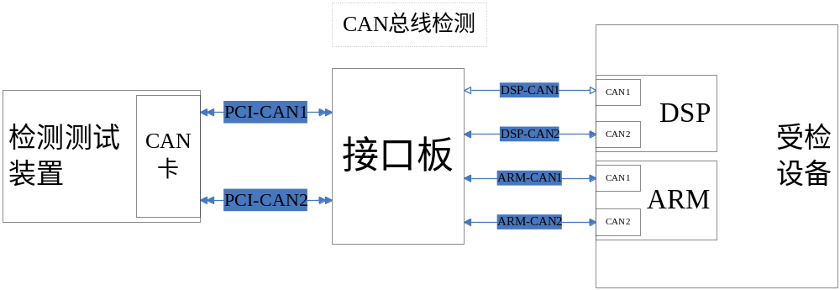

5.4.3 RS485总线测试功能实现
工控机主板的串口COM3与TNB-S600KZ型控制板的DSP控制器的DSP-RS485总线相连。
工控机通过COM3先发送一帧握手信号，TNB-S600KZ型控制板的DSP控制器DSP-RS485收到握手信号后回复一帧应答信号，工控机COM3收到应答信号后发送一组数据到DSP-RS485，DSP-RS485收到后再将数据倒序发送给COM3，若COM3收到数据计算无误则表明TNB-S600KZ型控制板DSP控制器的DSP-RS485总线正常。
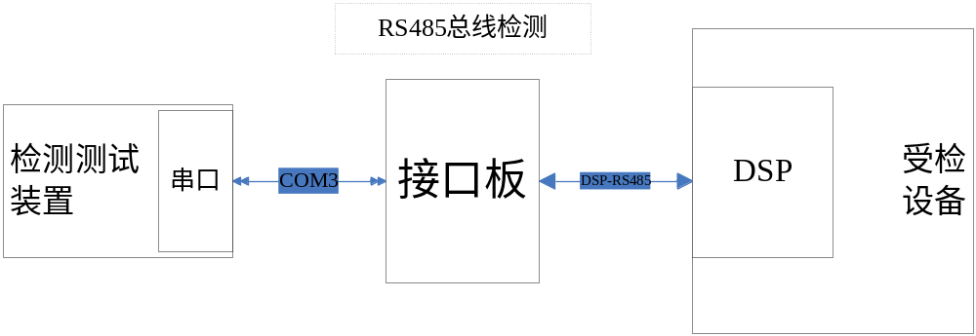

5.4.4 RS232总线测试功能实现
TNB-S600KZ型控制板的RS232总线测试方法与RS485总线测试方法类似不在赘述。
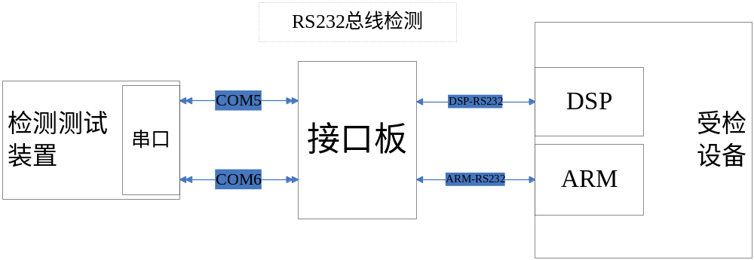

5.4.5数字量测试功能实现
数字量测试功能主要包括数字量输入测试功能和数字量输出测试功能。
工控机多功能数据采集卡的16路数字量输出通过接口板上具有切换功能的数字开关与FPGA、DSP的80路数字量输入相连（64路数字量输出IO+16路双向IO），DSP检测IO口状态后通过CAN总线发送给工控机，工控机收到数据后与多功能数据采集卡发出的数字量输出数据进行对比验证DSP或FPGA的数字量出入功能是否正常。
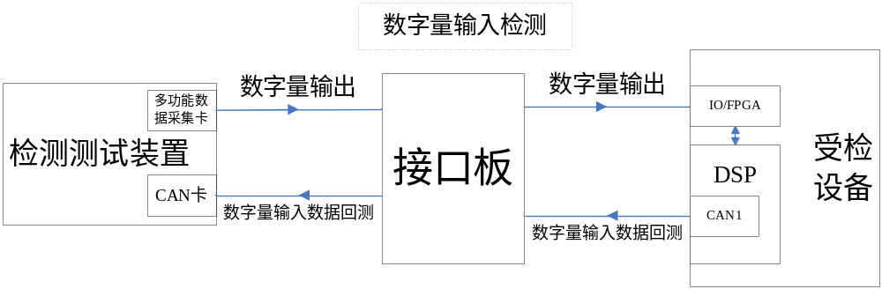
工控机多功能数据采集卡的16路数字量输入通过接口板上具有切换功能的数字开关与FPGA、DSP的80路数字量输出相连（48路数字量输入IO+16路PWM+16路双向IO），工控机通过CAN总线发送数据指令控制FPGA或DSP的数字量输出IO口状态，DSP接收数据指令后控制IO口输出，工控机多功能数据采集卡通过接收到的数字量输入数据与CAN总线发送的数据指令进行对比验证DSP或FPGA的数字量出入功能是否正常。
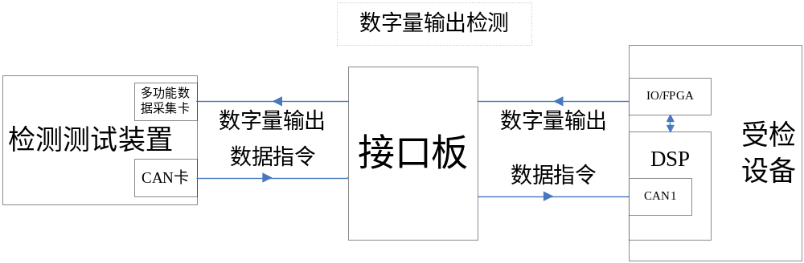

5.4.6模拟量测试功能实现
工控机多功能数据采集卡的2路模拟量输出DA通过接口板上具有切换功能的数字开关与DSP的16路12位AD、AD7865的16路16位AD相连，工控机通过多功能数据采集卡DA给出模拟量信号，DSP及AD7865通过AD采样数据处理后通过DSP的CAN总线发送给工控机，工控机通过接收到的数据与实际给定的DA值进行对比验证DSP或FPGA的数字量出入功能是否正常。
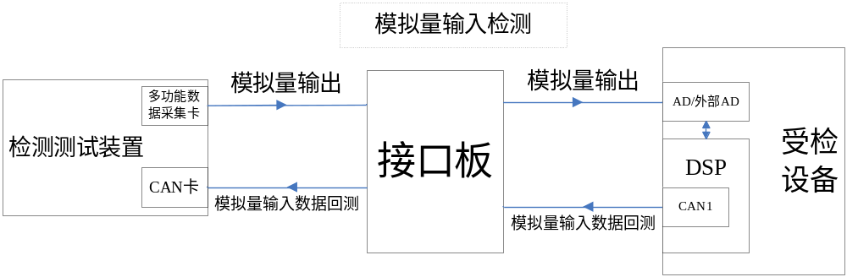

5.4.7测试报告管理模块
在用LabVIEW编写调试测量应用程序时，很大情况下不可避免地需要对数据进行管理和查询。对于少量数据，可以简单地通过读写文件来实现。但是对于大量数据或数据之间存在复杂关系时，就需要通过数据库来存储、管理和查询数据。为了更好的管理和分析数据，结合工控机的硬件配置和操作系统，本系统采用SQLServer 2000数据库，数据库访问工具采用开源免费的LabSQL。
通过数据库，用户可以完成试验报告及试验日志的保存、查看、删除等操作。
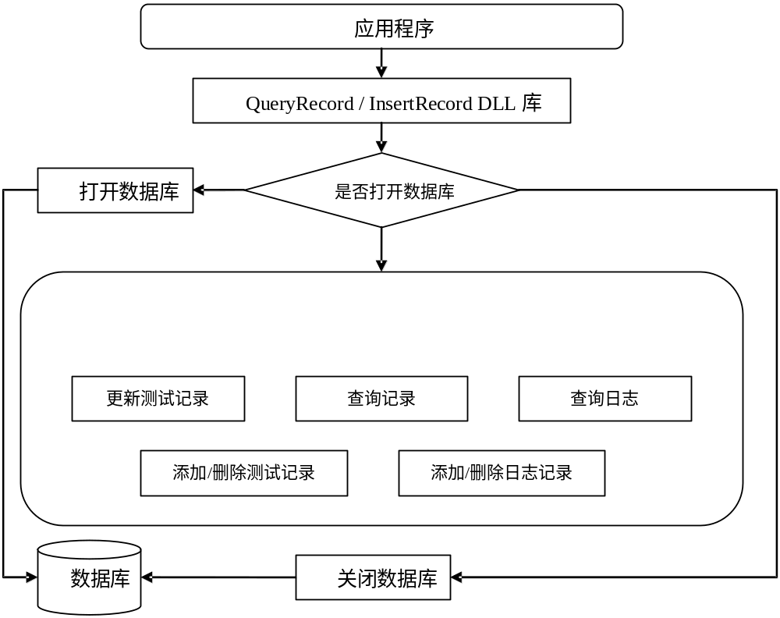

5.5测试台
控制板检测测试装置采用柜式机构，从上之下分别为显示屏、键盘、计算机主机。其中显示屏镶嵌于操作台斜面板上便于观察；键盘位于操作台中间的键盘盒内，使用的时候通过拉手拖出，不使用时可以推入柜体内。计算机主机位于操作台底部，操作台底部采用活动门，打开门板后即可进行操作，操作台内部安装接口板及各种接插件，方便连接到外部的控制板。

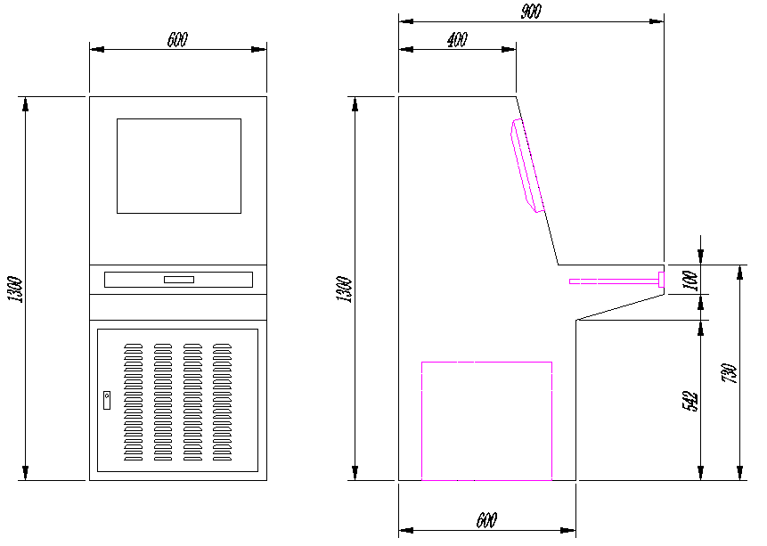

- TNB-S600KZ型控制板试验项目

6.1生产过程中工艺及试验
TNB-S600KZ型控制板在生产过程中及生产完成后主要需进行如下试验：元器件环境应力筛选、电路板老化试验、电路板高温试验。

6.1.1元器件环境应力筛选
采购的各类外购器材必须满足Q/HJ-SD.01-2013-001《军工产品外购器材质量检验规范》规范中相应的指标要求，对于非标器件还需按照相应的加工技术要求进行检验。
对于电阻、电容、电感、芯片等器件，需将元件放入高温干燥箱中，先高温70℃考核2小时，取出放置半小时恢复至室温，再放入低温保存箱中，低温-20℃考核2小时，取出放置半小时恢复至室温，再放入高温干燥箱中高温考核，如此循环10个周期。结束后在常温下测量器件的电气性能，应满足相应要求。

6.1.2电路板老化试验
TNB-S600KZ型控制板各功能测试完成后还需进行带载老化试验，电路板在常温下各功能接口接模拟负载，如数字量输出端接额定负载电阻，数字量输入端接额定输入信号，模拟量输入端接额定输入电压，CAN总线、RS485等通信端接上位机进行120小时长期运行试验。试验过程中，每隔24小时使用控制板检测测试装置对TNB-S600KZ型控制板各功能进行测试，各功能应满足相应要求。

6.1.3电路板高温试验
TNB-S600KZ型控制板各功能接口接模拟负载，将电路板放入烤箱里，55℃温度下，通电工作4小时，70℃温度下，通电工作4小时。试验过程中，每隔2小时使用控制板检测测试装置对TNB-S600KZ型控制板各功能进行测试，各功能应满足相应要求。

6.1.4三防处理
对TNB-S600KZ型控制板进行三防处理，使其具有防湿热、防霉菌、防烟雾性能。

6.2样机试验项目

6.2.1振动
按照GJB 150.16A-2009 军用装备实验室环境试验方法：振动试验，对应标准条款4.7.5。

6.2.2冲击
GJB 150.18A-2009 军用装备实验室环境试验方法：冲击试验，对应标准条款4.7.6。

6.2.3湿热
GJB 150.9A-2009 军用装备实验室环境试验方法：湿热试验，对应标准条款4.7.9。

6.2.4盐雾
GJB 150.11A-2009 军用装备实验室环境试验方法：盐雾试验，对应标准条款4.7.10。

6.2.5霉菌
GJB 150.11A-2009 军用装备实验室环境试验方法：霉菌试验，对应标准条款4.7.11。

